实验报告

院系：工院07级13系 姓名：龙林爽 日期：2008-4-2 学号：PB07013075

实验题目：落球法测液体的黏度

实验目的：通过用落球法测量油的黏度，学习并掌握测量的原理和方法。

实验内容：
一、寻找匀速区
在量筒中选取中下部的一段，利用量筒上的刻度，将这一段均分为若干份，并绑上橡皮筋作记号。用镊子夹取大球，从量筒中央尽量接近液面处轻轻投下，使其进入液面时初速度为零。记录大球通过每个记号的时间，若通过每个片段间的时间相等，则此区间为匀速区。
测得匀速区长度
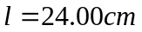
二、原始数据计算
液体温度
实验前
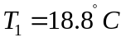
实验后
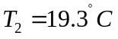
液体密度
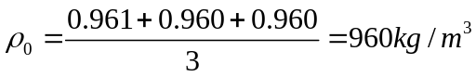
容器高度
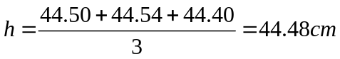
容器直径
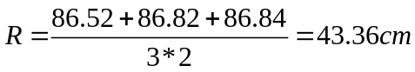
1）大球直径
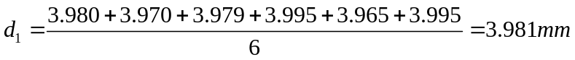
大球质量
大球通过匀速区时间
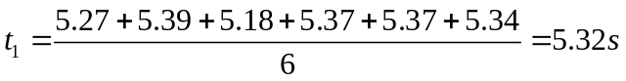
2）中球直径
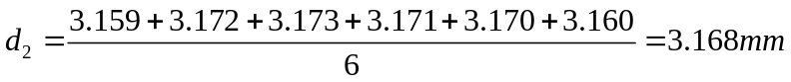
中球质量
中球通过匀速区时间
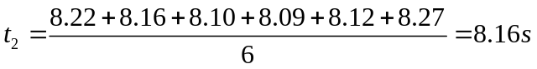
3）小球直径
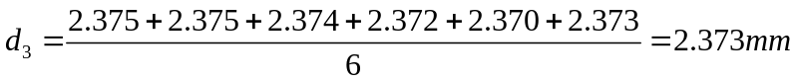
小球质量
小球通过匀速区时间
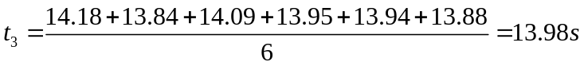

三、数据处理
1）大球
大球通过匀速区的速度
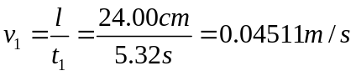
大球密度
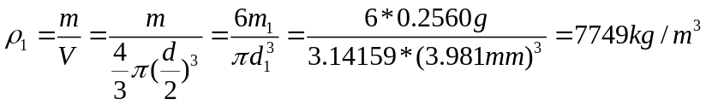

零级近似解
雷诺数
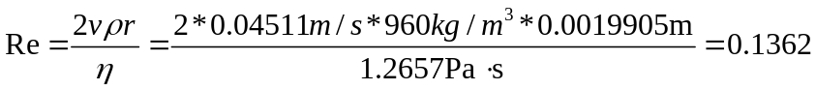
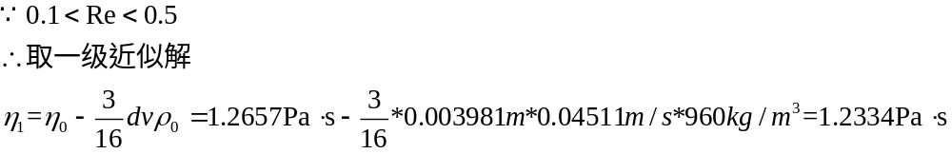
2）中球
中球通过匀速区的速度
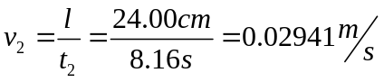
中球密度
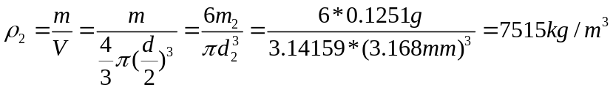
零级近似解
雷诺数
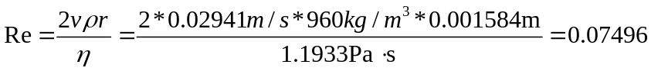
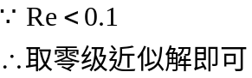
3）小球
小球通过匀速区的速度
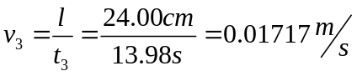
小球密度
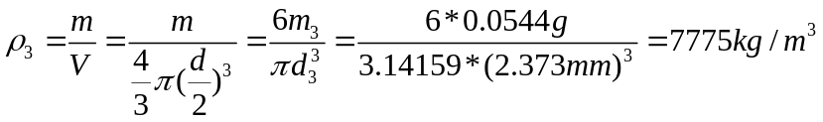
零级近似解
雷诺数
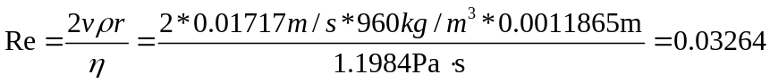
3）黏度
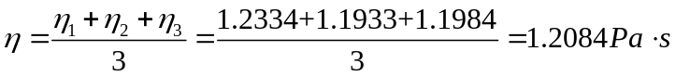
四、误差分析
1）钢球直径测量中的误差
大球测量的标准差
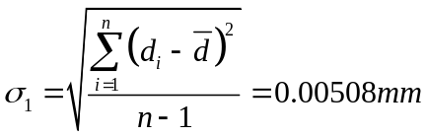
大球测量的A类不确定度
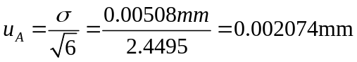
大球测量的B类不确定度
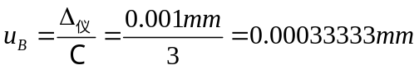
大球测量的合成不确定度
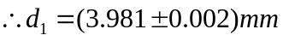

中球测量的标准差
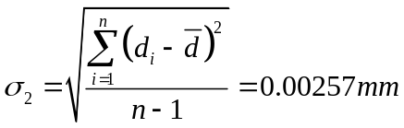
中球测量的A类不确定度
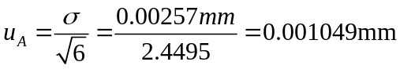
中球测量的B类不确定度
中球测量的合成不确定度
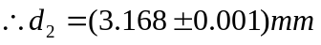

小球测量的标准差
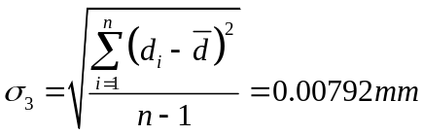
小球测量的A类不确定度
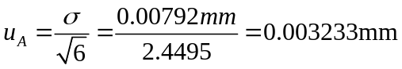
小球测量的B类不确定度
小球测量的合成不确定度
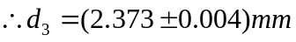

2）速度测量中的误差
a）将球投入液体中时，未能从量筒中央投下，使得量筒壁对球有影响；
b）用镊子夹取球投入液体中时，镊子不慎侵入液体中；
c）将球投入时，未紧贴液面，造成液体中形成气泡；
d）前一个球放入后，未过一段时间再放入下一个小球，量筒中液体未平静；

五、思考题
设容器内N1和N2之间为匀速下降区，那么对于同样材质但直径较大的球，该区间也是匀速下降区吗？反过来呢？
对于较大的球，该区域不一定是匀速区。
但若较大的球在某区域时匀速下降的，较小的球在此区域也一定是匀速下降。

